Институт повышения квалификации и переподготовки
работников образования КБГУ им. Х.М. Бербекова, г. Нальчик.
МУ «Управление образования местной
администрации городского округа Прохладный КБР»
МОУ «СОШ №5» ДО №20

Семинар-практикум
воспитателей дошкольной ступени образования
г. Прохладного,
слушателей очных курсов ИПК и ПРО КБГУ
«Система сопровождения развития детей раннего возраста в условиях дошкольного учреждения»

Дизайн-студия
«Дарим радость малышам»

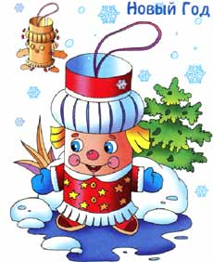

Рончка К.В.,
воспитатель II кв. категории.
МОУ «СОШ №5»ДО №20
Дата проведения:
24 ноября 2010г.

КБР, г. о. Прохладный, 2010г.
Технологическая карта
изготовления новогодних украшений
Звёздочка
Описание: эта объемная звездочка сделана из двух плоских звезд разного цвета, соединенных друг с другом. Готовую поделку можно поставить на стол, так как она довольно устойчивая, а можно, если приделать к ней ниточку, повесить на новогоднюю елку.
Вам потребуются: плотная цветная бумага или картон, ножницы
Инструкция:
Нарисуйте на двух листах картона разного цвета две полностью одинаковые звезды. Вы можете использовать наши заготовки. Украсьте по желанию обе звездочки. После этого вырежьте их. Сделайте по одному надрезу на каждой звезде. На одной звезде надрез должен идти от внутреннего угла к центру звезды, на другой - от внешнего угла к центру. Соедините две звезды вместе через надрезы, вставив одну в другую. Поделка готова!


Новогодние бусы
(Бумажные цепочки для украшения елки).
Из бумаги нарежьте прямоугольники и сложите их пополам. На одной стороне сложенного прямоугольника нарисуйте профиль одного звена цепи (рис. а), вырежьте его (рис. б) и бумагу расправьте. Для того, чтобы получить длинную цепочку, нужно приготовить большое количество таких звеньев. Затем по очереди проденьте одно звено в другое (рис. в). Некоторые из звеньев можно сделать разноцветными. В этом случае цвета нужно чередовать равномерно.
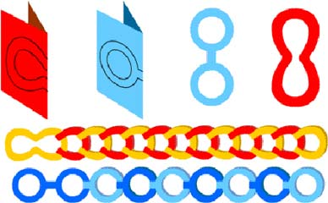

Технологическая карта

изготовления новогодних украшений
Шарик на елку
Вырежьте из цветного картона или плотной бумаги три круга одинакового размера, но разного цвета. В первом из них прорежьте крест (рис. а), во втором круге сделайте горизонтальный надрез посередине и перпендикулярно к нему два надреза в направлении от окружности к центру круга (рис. б), а в третьем - четыре надреза в виде креста, также по направлению от окружности к центру (рис. в). Круг "в" проденьте в круг "б". В круге "а" отогните уголки, образовавшиеся в результате его надреза; получится квадратное отверстие. В него проденьте круги "б" и "в", предварительно сложив их. Затем уголки снова разогните (рис. г). Приделайте к получившемуся шарику ниточку.
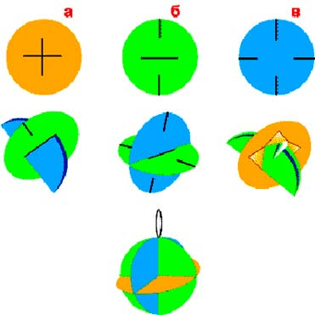

Бумажная корзиночка
Из бумаги вырежьте два квадрата разного цвета (рис. а). Размеры квадратов: 7 * 7 см.
Сложите их пополам и надрежьте как показано на рисунке (рис. б). Затем положите друг против друга (рис. в) и надрезанные полоски взаимно переплетите и склейте. Получатся сердечки, к которым в качестве ушка нужно приклеить еще узкую полоску бумаги или кусочек цветного дождика (рис. г).
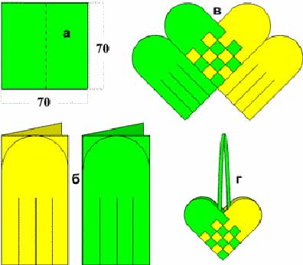

Технологическая карта
изготовления новогодних украшений
СНЕЖИНКА

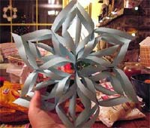

Для того, чтобы сделать одну снежинку, понадобятся:
6 квадратных листочков бумаги одинакового размера, ножницы, линейка, карандаш, скотч, степлер
нитка или другой материал для подвешивания снежинки.
Красиво делать такие снежинки из цветной бумаги, можно воспользоваться и имеющейся фольгой или цветной плёнкой, а готовую снежинку можно покрыть лаком для волос с блёстками!

Каждый кусочек бумаги сложите по диагонали Прорезаем намеченные прорези
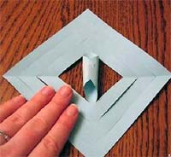
и начертите на нём по линейке будущие прорези: и разворачиваем листочки бумаги:
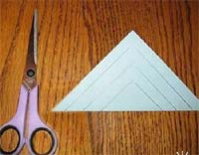

Начинаем скручивать трубочки для формирования Следующую "рамку" будущей бумажной
снежинки из бумаги, заклеивая их скотчем: снежинки скручиваем уже в другую сторону.
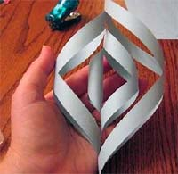
Стороны чередуем, получаем шесть блоков:

В каждой половинке снежинки из бумаги,
которую мы делаем своими руками, будет Половинки снежинки скрепляем между собой,
по три таких блока, скреплённых степлером: тоже степлером:
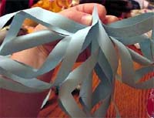
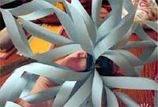

Блоки тоже скрепляем между собой, в одно из таких креплений вставляем ниточку для подвешивания:

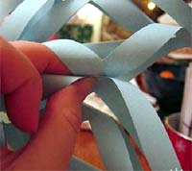

Снежинки можно сделать разных цветов, фактур и размеров, варьировать можно и количество надрезов. Все зависит от Ваших запросов, интерьера и того количества бумаги, которого Вам не жалко потратить на его украшение.
Из отдельных блоков можно сделать своими руками не только снежинки, но и новогоднюю гирлянду (впрочем, её можно сделать и скрепляя снежинки).

